4 DESPESA

4.1 ESTRUTURA DA PROGRAMAÇÃO ORÇAMENTÁRIA
programas de trabalhofísicasfinanceiras

4.1.1 PROGRAMAÇÃO QUALITATIVA
programa de trabalhoesfera

4.1.2 PROGRAMAÇÃO QUANTITATIVA

4.1.3 CÓDIGO-EXEMPLO DA ESTRUTURA COMPLETA DA PROGRAMAÇÃO
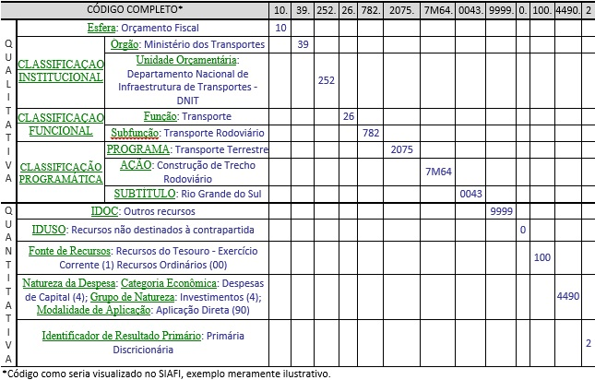4.4.jpg

4.2 CLASSIFICAÇÃO DA DESPESA POR ESFERA ORÇAMENTÁRIA
esfera esfera orçamentária ação orçamentária
- Orçamento Fiscal - F (código 10)
- Orçamento da Seguridade Social - S (código 20)
- Orçamento de Investimento - I (código 30)

4.3 CLASSIFICAÇÃO INSTITUCIONAL
órgão orçamentáriounidade orçamentáriaÓrgão orçamentário
4.6.jpg
órgão orçamentário UO

4.4 CLASSIFICAÇÃO FUNCIONAL DA DESPESA
funções subfunções funçãosubfunção
Portaria nº 42, funções subfunções
subfunções
4.7.jpg
Portaria Interministerial STN/SOF nº 163
Art. 8º A dotação global denominada “Reserva de Contingência”, permitida para a União no art. 91 do Decreto-Lei nº 200, de 25 de fevereiro de 1967, ou em atos das demais esferas de Governo, a ser utilizada como fonte de recursos para abertura de créditos adicionais e para o atendimento ao disposto no art. 5º, inciso III, da Lei Complementar nº 101, de 2000, sob coordenação do órgão responsável pela sua destinação, bem como a Reserva do Regime Próprio de Previdência do Servidor - RPPS, quando houver, serão identificadas no orçamento de todas as esferas de Governo pelos códigos “99.999.9999.xxxx.xxxx” e “99.997.9999.xxxx.xxxx”, respectivamente, no que se refere às classificações por função e subfunção e estrutura programática, onde o “x” representa a codificações das ações e o respectivo detalhamento.
Parágrafo Único. As reservas referidas no caput serão identificadas, quanto à natureza da despesa, pelo código “9.9.99.99.99”.

4.4.1 FUNÇÃO
função
função
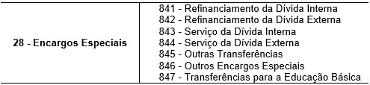4.8_.jpg

4.4.2 SUBFUNÇÃO
subfunção

4.5 ESTRUTURA PROGRAMÁTICA

4.5.1 PROGRAMA
http://www.planejamento.gov.br/secretarias/upload/Arquivos/PPA2016/Orientacoes_Elabora%C3%A7%C3%A3o_PPA_2016_2019.pdf
- Programa Temático
- Programa de Gestão, Manutenção e Serviços ao Estado
4.10.jpg
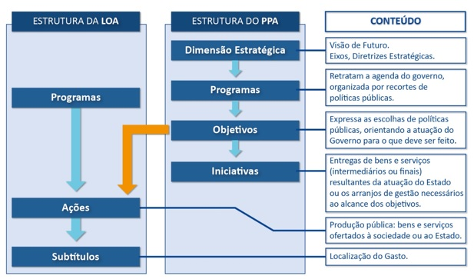4.11.jpg

OBSERVAÇÃO

4.5.2 AÇÕES ORÇAMENTÁRIAS

4.14.jpg
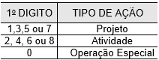4.15_.jpg

4.5.2.1 Atividade
programaação

OBSERVAÇÃO

4.5.2.2 Projeto
programaação

OBSERVAÇÃO

4.5.2.3 Operação Especial

OBSERVAÇÃO
“”

operações especiais
o
programas Operações Especiais

4.5.2.4 Atributos das ações orçamentárias

OBSERVAÇÃO

4.5.2.4.2 Descrição
o quepara que açãoação

OBSERVAÇÃO

Projetoatividade operação especialprojeto

ação ação

açãoação ação

ação

ação

“”

ação

produto
a) diretaação ação
“”
b) descentralizada/delegadaatividade projetoação

OBSERVAÇÃO
Delegação
Art. 81. A entrega de recursos aos Estados, ao Distrito Federal, aos Municípios e consórcios públicos em decorrência de delegação para a execução de ações de responsabilidade exclusiva da União, especialmente quando resulte na preservação ou no acréscimo no valor de bens públicos federais, não se configura como transferência voluntária e observará as modalidades de aplicação específicas.
§ 1º A destinação de recursos nos termos do caput observará o disposto nesta Seção, exceto quanto à exigência prevista no caput do art. 87.
§ 2º É facultativa a exigência de contrapartida na delegação de que trata o caput.
Art. 82. Na hipótese de igualdade de condições entre Estados, Distrito Federal, Municípios e consórcios públicos para o recebimento de transferências de recursos nos termos desta Seção, os órgãos e as entidades concedentes deverão dar preferência aos consórcios públicos.
Parágrafo único. Aplica-se o disposto no caput também às associações de Municípios que firmem instrumentos de cooperação com a União.

c) transferência:
c.1) obrigatória:operação especial
c.2) outras:ação
d)linha de créditoação ação
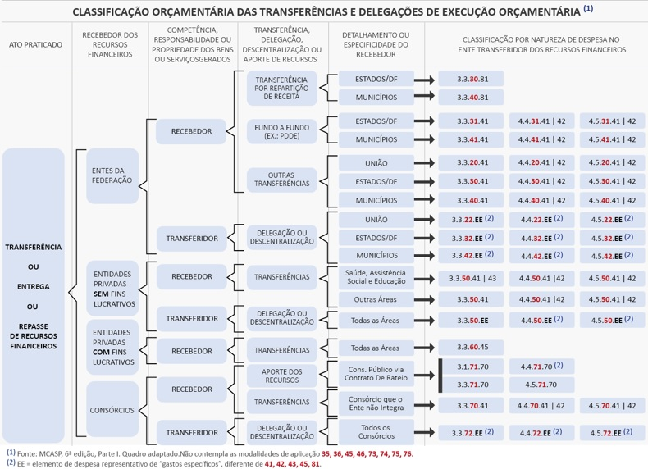4.19.jpg

ação

ação

ação

ação
“”
“”
“”

esfera-unidade orçamentária-função-subfunção-programa-ação
subtítulo
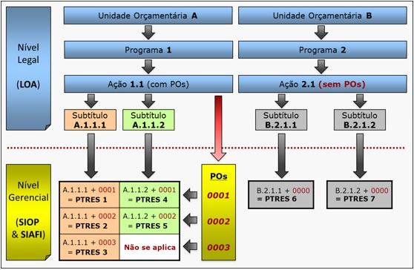4.20.jpg

a) Produção pública intermediáriaação
b) Etapas de projeto

c) Mecanismo de acompanhamento intensivo
d) Funcionamento de estruturas administrativas descentralizadasação
e) PO reservadoação

f) PO padronizado

a. Código
b. Título
c. Caracterizaçã
d. Produto intermediário
e. Unidade de medida
f. Unidade responsável
g. PO de origem
h. Indicador do PO
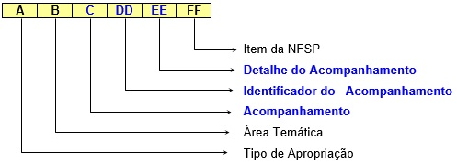4.26_.jpg
i. Marcador e análise SEAIN/MP (apenas para POs da ação 00OQ)

Obrigatório Dispensável
Obrigatório
Obrigatório
Dispensável
Indisponível
Dispensável

4.5.3. SUBTÍTULO
ação
GND

OBSERVAÇÃO
subtítulo ação operação especial

4.5.3.1. Atributos do subtítulo

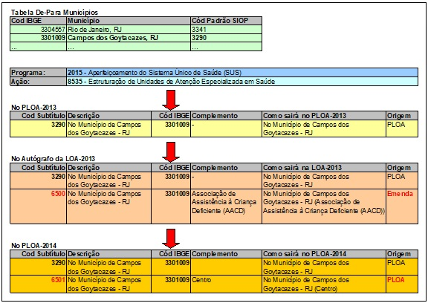4.29.jpg

4.5.4 AÇÕES ORÇAMENTÁRIAS PADRONIZADAS NO ORÇAMENTO

4.5.4.1 Conceito

4.5.4.2 Tipologia
a) setorial:ação
b) multissetorialação
c) da União

OBSERVAÇÃOatividade

4.5.4.3 Atributos das ações orçamentárias padronizadas
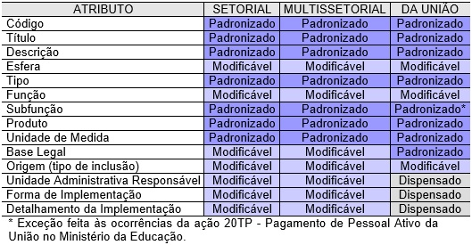4.30_.jpg

4.6 COMPONENTES DA PROGRAMAÇÃO FÍSICA E FINANCEIRA

4.6.1 PROGRAMAÇÃO FÍSICA

4.6.1.1 Meta física
açãosubtítulo
açãolocalizadores de gasto

4.6.2 COMPONENTES DA PROGRAMAÇÃO FINANCEIRA

4.6.2.1 Natureza da despesa
categoria econômicaelementoscategoria econômicagrupo modalidade de aplicaçãoelemento
categoria econômicagrupo de natureza da despesamodalidade de aplicaçãoelemento de despesasubelemento
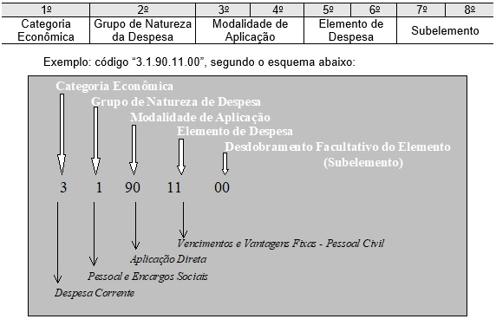4.31_.jpg

OBSERVAÇÃOReserva de Contingência e Reserva do RPPS

3 - Despesas Correntes
4 - Despesas de Capital
4.6.2.1.2 Grupo de Natureza da Despesa
GND elemento de despesa
1 - Pessoal e Encargos Sociais
2 - Juros e Encargos da Dívida
3 - Outras Despesas Correntes
“”
4 - Investimentos
5 - Inversões Financeiras
6 - Amortização da Dívida
4.6.2.1.3 Modalidade de Aplicação
modalidade de aplicação
modalidade de aplicação
o oo
o
ooo
o
ooo
o
ooo
o
ooo
o

20 - Transferências à União
22 - Execução Orçamentária Delegada à União
30 - Transferências a Estados e ao Distrito Federal
31 - Transferências a Estados e ao Distrito Federal - Fundo a Fundo
32 - Execução Orçamentária Delegada a Estados e ao Distrito Federal
35 - Transferências Fundo a Fundo aos Estados e ao Distrito Federal à conta de recursos de que tratam os §§ 1º e 2º do art. 24 da Lei Complementar nº 141, de 2012
ººº
36 - Transferências Fundo a Fundo aos Estados e ao Distrito Federal à conta de recursos de que trata o art. 25 da Lei Complementar nº 141, de 2012
º
40 - Transferências a Municípios
41 - Transferências a Municípios - Fundo a Fundo
42 - Execução Orçamentária Delegada a Municípios
45 - Transferências Fundo a Fundo aos Municípios à conta de recursos de que tratam os §§ 1º e 2º do art. 24 da Lei Complementar nº 141, de 2012
ººº
46 - Transferências Fundo a Fundo aos Municípios à conta de recursos de que trata o art. 25 da Lei Complementar nº 141, de 2012
º
50 - Transferências a Instituições Privadas sem Fins Lucrativos
60 - Transferências a Instituições Privadas com Fins Lucrativos
67 - Execução de Contrato de Parceria Público-Privada - PPP
º
70 - Transferências a Instituições Multigovernamentais
71 - Transferências a Consórcios Públicos mediante contrato de rateio
ººº
72 - Execução Orçamentária Delegada a Consórcios Públicos
73 - Transferências a Consórcios Públicos mediante contrato de rateio à conta de recursos de que tratam os §§ 1º e 2º do art. 24 da Lei Complementar nº 141, de 2012
ººººººº
74 - Transferências a Consórcios Públicos mediante contrato de rateio à conta de recursos de que trata o art. 25 da Lei Complementar nº 141, de 2012
ºººº
75 - Transferências a Instituições Multigovernamentais à conta de recursos de que tratam os §§ 1º e 2º do art. 24 da Lei Complementar nº 141, de 2012
ºººººº
76 - Transferências a Instituições Multigovernamentais à conta de recursos de que trata o art. 25 da Lei Complementar nº 141, de 2012
ºº
80 - Transferências ao Exterior
90 - Aplicações Diretas
91 - Aplicação Direta Decorrente de Operação entre Órgãos, Fundos e Entidades Integrantes dos Orçamentos Fiscal e da Seguridade Social
92 - Aplicação Direta de Recursos Recebidos de Outros Entes da Federação Decorrentes de Delegação ou Descentralização
93 - Aplicação Direta Decorrente de Operação de Órgãos, Fundos e Entidades Integrantes dos Orçamentos Fiscal e da Seguridade Social com Consórcio Público do qual o Ente Participe.
º
94 - Aplicação Direta Decorrente de Operação de Órgãos, Fundos e Entidades Integrantes dos Orçamentos Fiscal e da Seguridade Social com Consórcio Público do qual o Ente Não Participe.
º
95 - Aplicação Direta à conta de recursos de que tratam os §§ 1º e 2º do art. 24 da Lei Complementar nº 141, de 2012
ººº
96 - Aplicação Direta à conta de recursos de que trata o art. 25 da Lei Complementar nº 141, de 2012
º
99 - A Definir

OBSERVAÇÃO:

4.6.2.1.4 Elemento de Despesa
elemento de despesa
elementos de despesaelementos elementos de despesa
09 | Salário-Família

01 - Aposentadorias do RPPS, Reserva Remunerada e Reformas dos Militares
03 - Pensões do RPPS e do militar
04 - Contratação por Tempo Determinado
05 - Outros Benefícios Previdenciários do servidor ou do militar
06 - Benefício Mensal ao Deficiente e ao Idoso
07 - Contribuição a Entidades Fechadas de Previdência
08 - Outros Benefícios Assistenciais do servidor e do militar
09 - Salário-Família*
Despesas orçamentárias com benefício pecuniário devido aos dependentes econômicos do militar ou do servidor, exclusive os regidos pela Consolidação das Leis do Trabalho - CLT, os quais são pagos à conta do plano de benefícios da previdência social.
ooo
10 - Seguro Desemprego e Abono Salarial
11 - Vencimentos e Vantagens Fixas - Pessoal Civil
“”
12 - Vencimentos e Vantagens Fixas - Pessoal Militar
13 - Obrigações Patronais
14 - Diárias - Civil
15 - Diárias - Militar
16 - Outras Despesas Variáveis - Pessoal Civil
17 - Outras Despesas Variáveis - Pessoal Militar
18 - Auxílio Financeiro a Estudantes
19 - Auxílio-Fardamento
20 - Auxílio Financeiro a Pesquisadores
21 - Juros sobre a Dívida por Contrato
22 - Outros Encargos sobre a Dívida por Contrato
23 - Juros, Deságios e Descontos da Dívida Mobiliária
24 - Outros Encargos sobre a Dívida Mobiliária
25 - Encargos sobre Operações de Crédito por Antecipação da Receita
26 - Obrigações decorrentes de Política Monetária
27 - Encargos pela Honra de Avais, Garantias, Seguros e Similares
28 - Remuneração de Cotas de Fundos Autárquicos
29 - Distribuição de Resultado de Empresas Estatais Dependentes
30 - Material de Consumo
31 - Premiações Culturais, Artísticas, Científicas, Desportivas e Outras
32 - Material, Bem ou Serviço para Distribuição Gratuita
33 - Passagens e Despesas com Locomoção
34 - Outras Despesas de Pessoal decorrentes de Contratos de Terceirização
35 - Serviços de Consultoria
36 - Outros Serviços de Terceiros - Pessoa Física
“”Física.
37 - Locação de Mão-de-Obra
38 - Arrendamento Mercantil
39 - Outros Serviços de Terceiros - Pessoa Jurídica
40 – Serviços de Tecnologia da Informação e Comunicação – Pessoa Jurídica
41 - Contribuições
42 - Auxílios
43 - Subvenções Sociais
45 - Subvenções Econômicas
46 - Auxílio-Alimentação
47 - Obrigações Tributárias e Contributivas
48 - Outros Auxílios Financeiros a Pessoas Físicas
49 - Auxílio-Transporte
51 - Obras e Instalações
52 - Equipamentos e Material Permanente
53 - Aposentadorias do RGPS - Área Rural
54 - Aposentadorias do RGPS - Área Urbana
55 - Pensões do RGPS - Área Rural
56 - Pensões do RGPS - Área Urbana
57 - Outros Benefícios do RGPS - Área Rural
58 - Outros Benefícios do RGPS - Área Urbana
59 - Pensões Especiais
61- Aquisição de Imóveis
62 - Aquisição de Produtos para Revenda
63 - Aquisição de Títulos de Crédito
64 - Aquisição de Títulos Representativos de Capital já Integralizado
65 - Constituição ou Aumento de Capital de Empresas
66 - Concessão de Empréstimos e Financiamentos
67 - Depósitos Compulsórios
70 - Rateio pela Participação em Consórcio Público
71 - Principal da Dívida Contratual Resgatado
72 - Principal da Dívida Mobiliária Resgatado
73 - Correção Monetária ou Cambial da Dívida Contratual Resgatada
74 - Correção Monetária ou Cambial da Dívida Mobiliária Resgatada
75 - Correção Monetária da Dívida de Operações de Crédito por Antecipação de Receita
76 - Principal Corrigido da Dívida Mobiliária Refinanciado
77 - Principal Corrigido da Dívida Contratual Refinanciado
81 - Distribuição Constitucional ou Legal de Receitas
82 - Aporte de Recursos pelo Parceiro Público em Favor do Parceiro Privado Decorrente de Contrato de Parceria Público-Privada - PPP
83 - Despesas Decorrentes de Contrato de Parceria Público-Privada - PPP, exceto Subvenções Econômicas, Aporte e Fundo Garantidor
84 - Despesas Decorrentes da Participação em Fundos, Organismos, ou Entidades Assemelhadas, Nacionais e Internacionais
91 - Sentenças Judiciais
92 - Despesas de Exercícios Anteriores
93 - Indenizações e Restituições
94 - Indenizações e Restituições Trabalhistas
95 - Indenização pela Execução de Trabalhos de Campo
96 - Ressarcimento de Despesas de Pessoal Requisitado
97 - Aporte para Cobertura do Déficit Atuarial do RPPS
98 - Compensações ao RGPS
99 - A Classificar

4.6.2.1 Identificador de uso - IDUSO

4.6.2.3 Identificador de doação e de operação de crédito - IDOC
IDOC IDUSO IDOC IDUSO IDOC
IDOC
IDOC IDOC

4.6.2.4 Classificação da despesa por identificador de resultado primário
GNDs

